Jak ćwiczyć z dzieckiem w domu, czyli kilka praktycznych rad od logopedy

- Zachowaj regularność w ćwiczeniach logopedycznych ze swoim dzieckiem.
- Ćwiczenia powinny trwać krótko (kilka minut dziennie).
- Ćwiczenia przeprowadzamy w formie zabawy.
- Do ćwiczeń wykorzystujemy każdą nadarzającą się okazję (np. wspólną jazdę samochodem, spacer itp.).
- W ćwiczenia logopedyczne możemy zaangażować pozostałe dzieci w rodzinie, lub inne zaprzyjaźnione osoby (ulubioną ciocię, babcie, dziadka).
- Nagradzamy każde zaangażowanie dziecka w ćwiczenia.
- W ćwiczenia logopedyczne możemy zaangażować wiele zmysłów (wzrok, słuch, dotyk, smak).
- Należy regularnie konsultować się z logopedą prowadzącym terapię logopedyczną Twojego dziecka (logopeda może zweryfikować kierunek podejmowanych ćwiczeń, wprowadzić nowe zalecenia).
- Jeżeli dziecko przebywa czasowo w domu utrwalamy z nim materiał językowy przerobiony podczas wcześniejszych zajęć logopedycznych. W celu urozmaicenia ćwiczeń możemy również wykorzystać dostępne za darmo logopedyczne gry on-line.
- W czasie ćwiczeń z dzieckiem dbamy o poprawność językową swoich wypowiedzi.

Pamiętaj!
Samodzielne zabawy z dzieckiem nie zastąpią wizyty u logopedy. Ich cel jest inny: działanie profilaktyczne.
Jeśli dziecko ma wadę wymowy logopeda dobierze zestaw ćwiczeń konkretnie pod dane dziecko.

Opracowała: mgr Anna Skoczylas- neurologopeda, pedagog specjalny

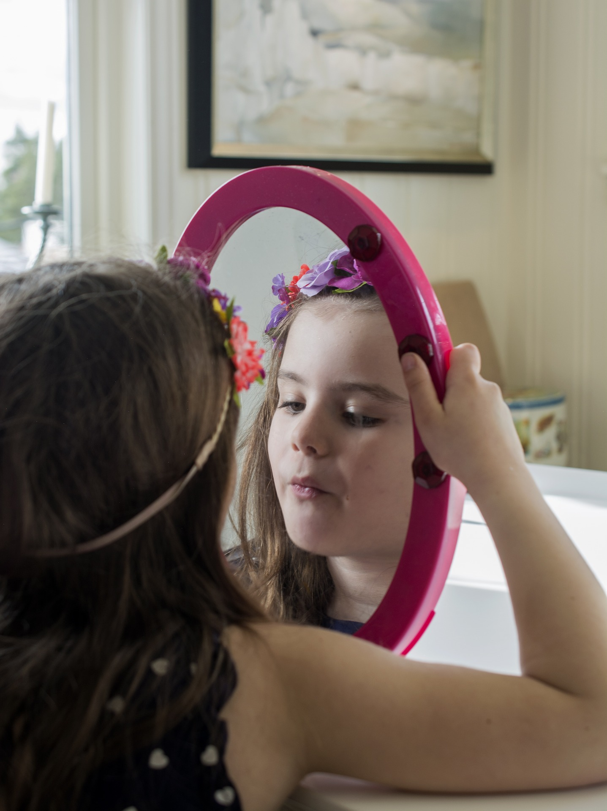
Zdjecie pochodzi z
https://pixabay.com/pl/photos/dziewczyna-dziecko-lustro-1317084/

